**Programa MAA de la NASA : Triunfa Bajo Una Nueva Normalidad**

Escrito por Nazrul Khandaker

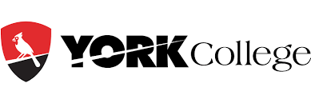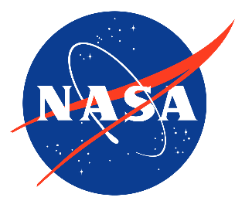Interpretado por Sol De León Cruz (ex participante del programa de la NASA, ahora maestra de pre-servicio).

La Academia Aeroespacial MUREP (MAA) gratuita apoyado por la NASA, programa de alcance desde jardín de niños hasta doceavo grado en York College (Universidad de la Ciudad de Nueva York) enfrentó un nuevo desafío debido a la crisis de salud pandémica COVID-19, y exitosamente cambio de un ambiente sincronizada cara a cara a un modo de aprendizaje virtual a distancia (DLM) esta primavera. COVID-19 obligó a todos los campus de CUNY, incluyendo York College, a ofrecer oportunidades virtuales de aprendizaje a los estudiantes. MAA, al ser un programa de alcance STEM, también se incluyó en la misma categoría y rápidamente formó un plan para transicionar a DLM. Encuestas iniciales indicaron la necesidad de tecnología básica en los hogares para asistir a sesiones virtuales. También mostraron situaciones complicadas cuando los padres tenían mas de un hijo que atendían a la sesión de primavera 2020. Para garantizar una mayor participación, computadoras, iPads, Chromebooks y celulares fueron utilizados. Las plataformas comunes como WebEx y Zoom fueron utilizadas rutinamente por nuestros maestros de MAA para difundir la entrega del contenido en línea.

COVID-19 nos afecto directamente cuando la sesión de primavera ya había completado el 60% de sus ofertas de STEM a los estudiantes. El personal de MAA, incluidos los maestros, asistentes, grupos de enfoque familiar y administradores, se unieron para diseñar un plan viable para lanzar DLM, a fin de completar el resto de la sesión de primavera 2020. Para enfrentar la "Nueva Normalidad" como muchos de nosotros, el personal de MAA buscó diligentemente las mejores prácticas relacionadas con la entrega de contenido STEM en línea a los estudiantes a través de fuentes establecidas como la NASA, el Museo Americano de Historia Natural, La Red de Educadores de la NASA (NEON), y JPL (Jet Propulsion Laboratory). Lecciones y actividades cuidadosamente elaboradas y específicas para cada grado sobre cohetería, informática (Python, raspberry, kahoot), programación, construcción de circuitos eléctricos, simulación de vuelo, seguimiento del clima con GPS, observación de estrellas, EV3 Mindstorm Lego y robótica, hábitat marciano y entrenamiento de astronautas - adecuado en ambientes basados ​​en el hogar - se presentaron a los estudiantes.

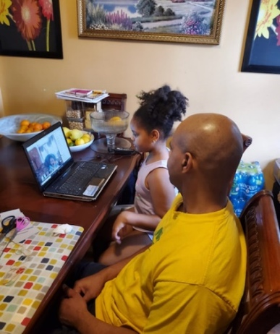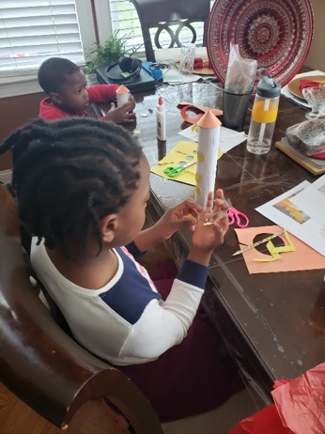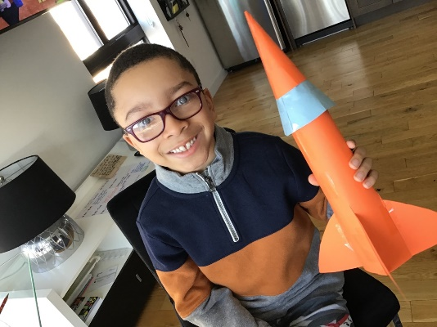

Los padres comentaron positivamente y compartieron sus reacciones. “Veo esto como una forma aún mejor de aprender ya que los niños tienen que pensar fuera del molde tradicional. Además de ser paciente con los niños, él (maestro) me ayudó enormemente mientras trataba de conectarme a la clase y prepararla para mi hijo ". "No tiene precio verla hacer algo que pensó que nunca podría disfrutarlo tanto".

Los coordinadores del Grupo de Enfoque Familiar (FFG) ofrecieron conferencias en línea para mantener a los padres al tanto de los contenidos de STEM y cómo estos pueden aplicarse al aprendizaje de los estudiantes. Al ser un componente integral del programa MAA, FFG funciona como un enlace para conectarse con la comunidad y promover la educación STEM. En cierto modo, el ambiente tradicional de clase se devolvió a los hogares individuales, donde los padres y los estudiantes colaboran, buscan respuestas y completan tareas relacionadas con las lecciones STEM. Muchos estudiantes más jóvenes, particularmente en los grados de primaria, estaban muy emocionados de ver a sus amigos en línea e intercambiar saludos a través del chat. NASA MAA no solo permite a los estudiantes ganar confianza en los conceptos y aplicaciones relacionados con STEM, sino que también crea un ambiente positivo que promueve dinámicas de grupo efectivas, donde las habilidades sociales continúan floreciendo entre los estudiantes. Por lo tanto, una cultura de trabajo en equipo empieza desde el comienzo del programa, un atributo poderoso en el que los estudiantes se sienten cómodos para actuar, cooperar, respetarse y realizar los ejercicios con éxito. Es una situación gratificante, los estudiantes y los padres de MAA reconocen sinceramente un objetivo educativo tan único siguiendo la Dirección de Misión Educativa de la NASA.

York College, ubicado en Queens, es considerado uno de los condados con mayor diversidad cultural en los Estados Unidos. York College disfruta enormemente la armonía STEM y tomar la iniciativa desde 1999 para educar, inspirar e involucrar a los jóvenes exploradores de la comunidad. El antecesor del MAA de la NASA fue la Academia de Ciencia, Ingeniería, Matemáticas y Aeroespacial de la NASA, o SEMAA, que comenzó en 1993, como una asociación entre el Centro de Investigación Glenn de la NASA y Cuyahoga Community College, Cleveland, Ohio.

El legado programa de la NASA llamado SEMAA (Academia de Ciencias, Ingeniería, Matemáticas y Aeroespacial) fue llevado a la gran comunidad de York con la ayuda directa del congresista Gregory Meeks y el Profesor Jack Schlein (Facultad de Biología Emérita). Casi 28,000 estudiantes minorías participaron en el programa STEM de la NASA desde 1999 y muchos se graduaron con títulos STEM. Una notable es Sandy Wills (clase de 2000), quien recientemente obtuvo un doctorado en inmunología de la Universidad de Duke y fue la invitada de honor para dirigirse a la clase de primavera de 2020. Dr. Wills animó a los estudiantes asistiendo y les instó aprovechar al máximo el Programa MAA de York y pensar en una carrera STEM como una de sus metas educativas futuras.

Además del apoyo fundamental de la NASA, MAA de York se beneficia de los patrocinios corporativos, incluyendo Con Edison, AT&T y National Grid. El financiamiento corporativo adicional permite que los estudiantes representativos de la escuela preparatoria reciban mentores durante la operación de verano para prepararse para la universidad. Esta experiencia es muy crucial para los estudiantes urbanos, donde muchos carecen de la oportunidad de continuar enriquecer su formación académica durante el verano. NASA MAA en York College es una verdadera encarnación de un exitoso Centro STEM debido a sus alianzas estratégicas entre la agencia federal como la NASA, el cuerpo legislativo local, las empresas comerciales, los grupos juveniles comunitarios y la sociedad científica profesional.

Los detalles del programa gratuito MAA de la NASA se pueden obtener visitando <https://www.york.cuny.edu/academics/departments/arts-and-sciences/semaa>